har nomineret
Frederik Winther
Til prisen som
Odsherreds bedste lærling 2025

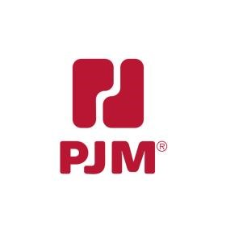
PJM indstiller industriteknikerlærling Frederik Winther til årets lærling i Odsherred. Frederik besidder nysgerrighed og engagement i overflod, hvilket er to egenskaber som er vigtige for en lærling. Han brænder for automationsfaget og søger hele tiden nye måder at dygtiggøre sig på. Hans leder udtaler følgende:
”Frederik har i hele sin læretid udvist en helt unik nysgerrighed på læring og en helt speciel faglig dygtighed.
Han elsker nye udfordringer og er derfor meget længere fremme i hans uddannelsesforløb end forventet. Det viser sig bl.a. i et noget anderledes lærlingeforløb end man normalt ser i industriteknikker branchen.
Han deltog allerede i sin første del af læretiden i skolemesterskaber, regionsmesterskaber og DM i Skills.
Hans faglige dygtighed og talent blev også spottet af en leverandør af bearbejdningscentre til PJM’s værksted. Det har medført invitationer og deltagelse i en række internationale konkurrencer i Portugal, Frankrig og Tyskland.
Frederik har mange fagspecifikke interesser såsom automation, 3D print, avanceret teknologier, konstruktion, men også himmelrummet er en stor passion. Interessen har bl.a. medført et overraskende møde med Andreas Mogensen og til dette møde havde Frederik medbragt gaver, som han selv havde konstrueret, som var en Tin-Tin raket og en kopi af Armstrongs fodspor fra den første månelanding, begge dele fremstillet i aluminium.
Ud over alt dette er Frederik en rigtig god og vellidt kollega og som gerne deler sin viden med andre og bidrager til uddannelsen af PJM’s nye lærlinge.”
Prisen gives til en elev eller lærling i Odsherred der har udmærket sig ud over det sædvanlige, fagligt, personligt og socialt.
Med prisen følger 5000 kr. og en statuette af Peter Hesk, sponseret af Dragsholm Sparekasse.

